**なくそう！**

**バス車内での転倒**

**「こけんで」ありがとうございます**

転んで手足が不自由になったり、寝たきりの生活になると、ご自分も辛く家族にも介護の負担がかかります。

①座席にすわる。②手すりや座席にしっかりつかまる。③扉が開いて席を立つ。

ことで転倒を防ぐことは、みなさんへの思いやりになります。

****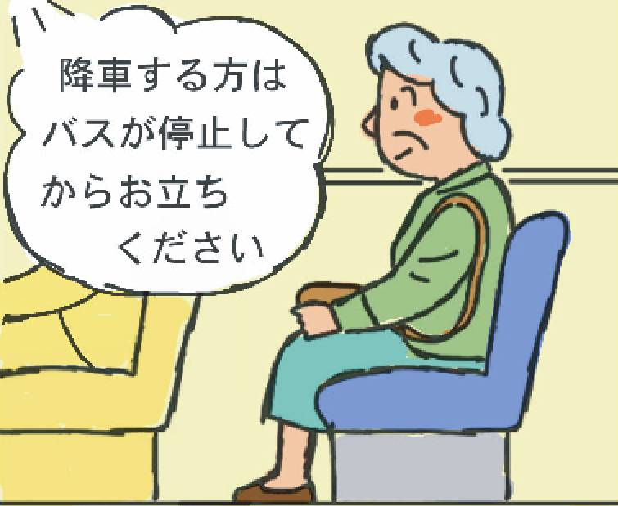

**「お声がけ」ありがとうございます**

お年寄りやお体の不自由な方、妊娠されている方、小さなお子様連れの方は不安定な姿勢となりがちです。

お声がけ、簡単なお手伝い、席を譲ることで転倒事故は予防出来ます。

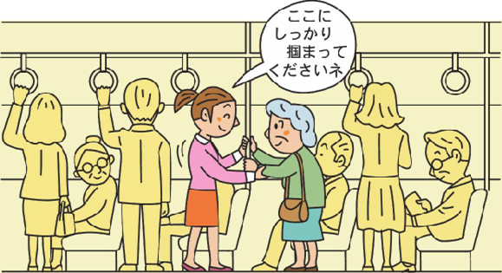



九州運輸局

九州バス協会